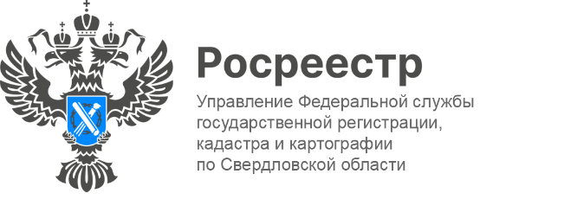
ПРЕСС-РЕЛИЗ

Росреестр провел открытый диалог с кредитными организациями
14 июняв формате видеоконференцсвязи состоялось общероссийское совещание с кредитными организациями. Модератором встречи, с докладом по использованию федеральной государственной информационной системы «Единая цифровая платформа «Национальная система пространственных данных», выступила заместитель руководителя Росреестра Елена Мартынова.
В ходе совещания была демонстрация сервисов ФГИС ЕЦП НСПД, актуальных для профессиональных сообществ.
От Управления Росреестра по Свердловской области присутствовала заместитель руководителя Управления Ирина Семкина и представители таких финансовых организаций, как АО «Синара Банк», ПАО «МЕТКОМБАНК», ПАО «Контур.Банк» и другие.
Ирина Семкина обратила внимание кредитных организаций на новый порядок оформления усиленной квалифицированной электронной подписи представителям юридических лиц (такая электронная подпись для представления интересов юридических лиц используется в связке с машиночитаемой доверенностью).
«Напомню, переходный период, когда представители юридических лиц могут подписывать документы по ранее выданным сертификатам, заканчивается 31 августа 2024 года, - сказала Ирина Семкина. -С 1 сентября 2024 года физические лица, действующие по доверенности от организации или индивидуального предпринимателя, должны использовать квалифицированные сертификаты для физических лиц в связке с машиночитаемой доверенностью (МЧД) в едином формате. Таким образом, юридическим лицам и индивидуальным предпринимателям предоставлена возможность плавного перехода на новый механизм подтверждения полномочий с помощью МЧД».
Основной целью реформ, связанных с внедрением в государственный сектор онлайн технологий, является ускорение сроков оказания всех услуг ведомств.
«Несмотря на то, что наше взаимодействие проходит на постоянной основе, данные встречи остаются актуальными, в условиях технологического развития. Сотрудничество банковских сообществ и Росреестра — это, прежде всего, удобство для клиентов. Ведь оно нацелено на улучшение качества предоставляемых услуг и оптимизации операций», - отметила директор Департамента по работе с проблемными активами АО «Синара Банк» Татьяна Липченко.

Талицкий отдел Управления Росреестра по Свердловской области

